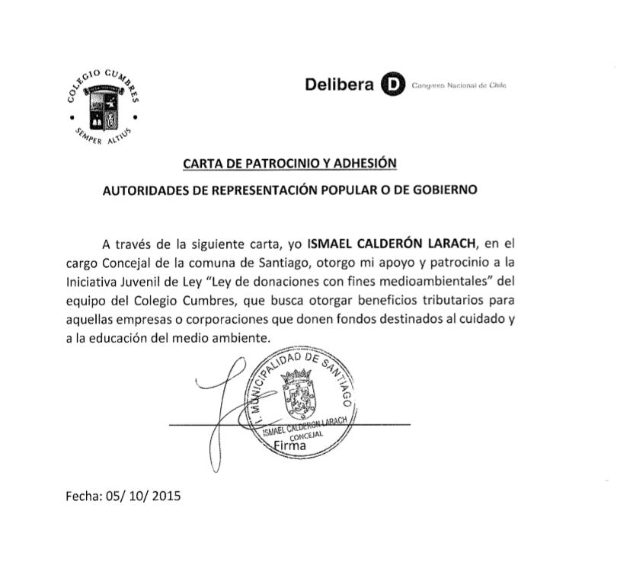
Carta Patrocinio 10
Concejal
Ismael Calderón Larach

